

马来西亚沙巴大学2018年亚洲排名222位
沙巴大学免学费交流生项目开始申请啦！

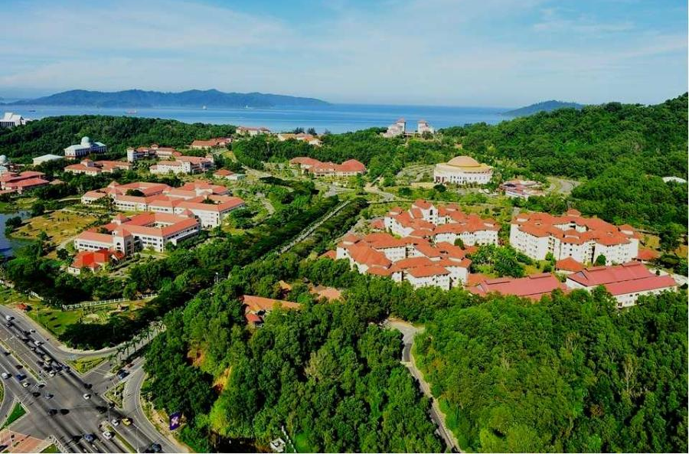
沙巴大学简介
马来西亚沙巴大学是中国教育部教育涉外监管网（www.jsj.edu.cn）公布的一所正规公立大学。享有“世界上最美丽大学”的美誉，也是马来西亚最著名的公立大学之一。学校成立于1994年，占地面积999英亩，整座校园依山傍海，环境优美，软硬件设施一流。大学共设有13个学院、3 个研究所，7个研究中心，5个下属单位共开设了涉及63个学科1800种课程，其中包括本科、硕士和博士的学位课程。校园内建有对学生开放的海洋馆和全马来西亚最美丽的大学图书馆，此外，沙巴大学还拥有全马来西亚独一无二的诺贝尔收藏中心、领袖收藏中心、大学科技馆、大学博物馆、和大学野外拓展生存中心。学校还拥有自己的专属科学研究水域和“沙巴银河号科考船”，其教学和科研实力在马来西亚高校中名列前茅。马来西亚沙巴大学自2003年对华招生以来已培养了20多批优秀的中国毕业生，其学历得到世界各国认证。学生毕业回国后可到教育部留学服务中心进行学历认证，可报考公务员并享受“海归”待遇。马来西亚沙巴大学的所有专业均对国际学生开放，尤其是沙巴大学的经济类专业，以其优质的教学水平和高质量的毕业生闻名东南亚，吸引了各国的莘莘学子前来就读。

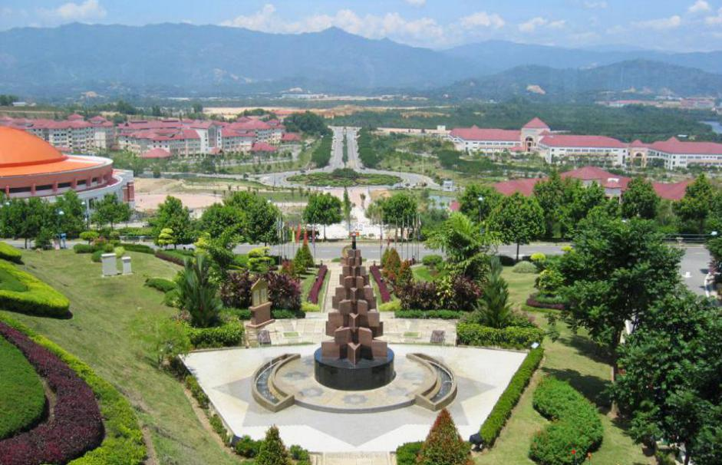

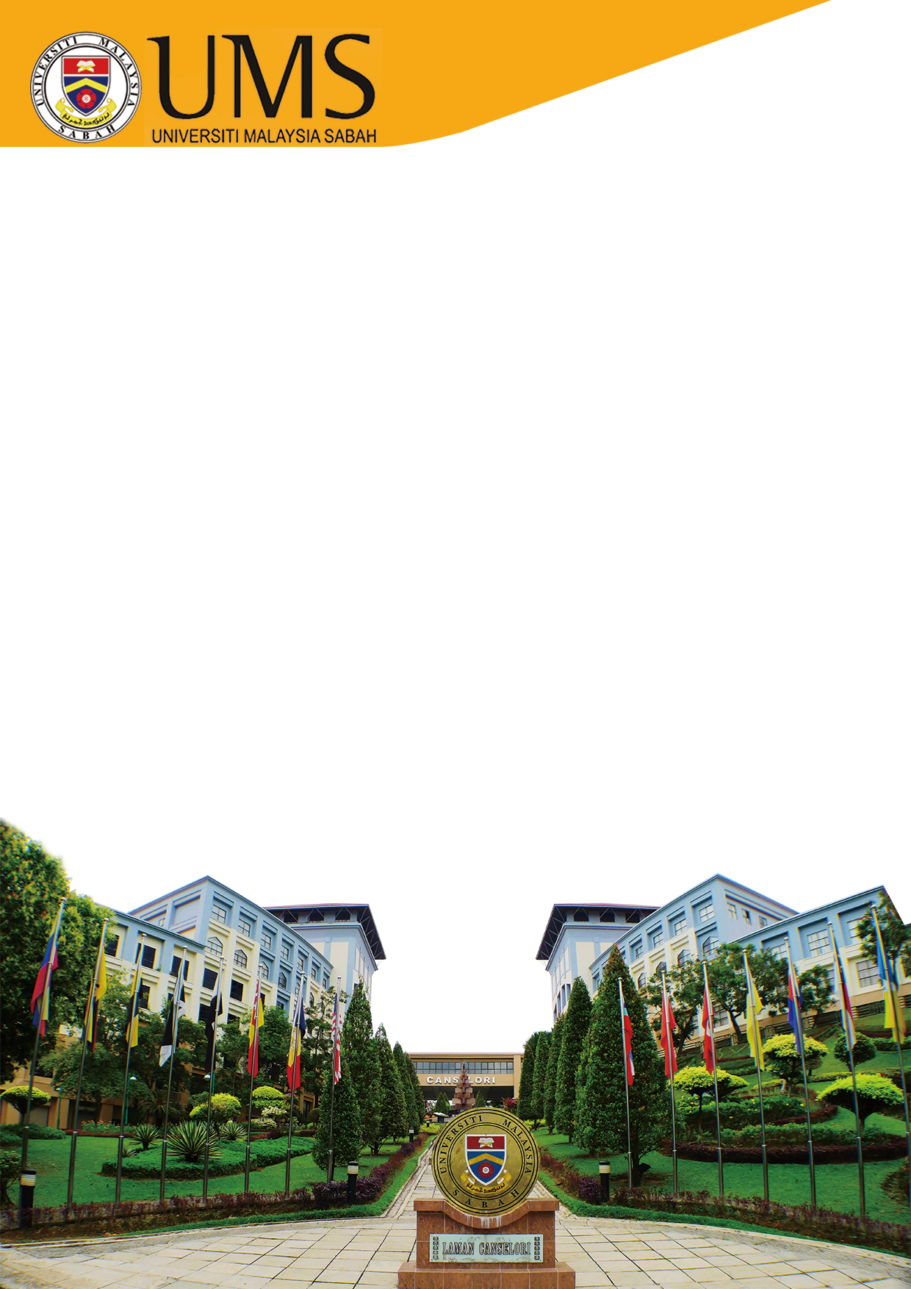
学院名称 | 专业代码 | 专业名称（中文） | 专业名称（英文）
Faculty of Business, Economics and Accountancy  商业，经济与会计学院 | HE04 | 企业管理 | Bachelor of Business with Honours (Entrepreneurship)
Faculty of Business, Economics and Accountancy  商业，经济与会计学院 | HE05 | 规划与发展经济学 | Bachelor of Economics with Honours (Planning & Development Economics)
Faculty of Business, Economics and Accountancy  商业，经济与会计学院 | HE06 | 金融管理与银行学 | Bachelor of Business with Honours (Financial Management & Banking)
Faculty of Business, Economics and Accountancy  商业，经济与会计学院 | HE07 | 金融经济学 | Bachelor of Economics with Honours (Financial Economics)
Faculty of Business, Economics and Accountancy  商业，经济与会计学院 | HE08 | 酒店管理 | Bachelor of Business with Honours (Hotel Management)
Faculty of Business, Economics and Accountancy  商业，经济与会计学院 | HE09 | 国际商务 | Bachelor of Business with Honours (International Business)
Faculty of Business, Economics and Accountancy  商业，经济与会计学院 | HE10 | 市场营销学 | Bachelor of Business with Honours (Marketing)
Faculty of Business, Economics and Accountancy  商业，经济与会计学院 | HE11 | 人力资源经济学 | Bachelor of Economics with Honours (Human Resource Economics)
Faculty of Business, Economics and Accountancy  商业，经济与会计学院 | HP08 | 旅游管理 | Bachelor of Business with Honours (Tourism Management)

Faculty of Psychology & Education  心理与教育学院 | HA13 | 工业与组织心理学 | Bachelor of Psychology with Honours (Industrial and Organizational Psychology)
Faculty of Psychology & Education  心理与教育学院 | HA16 | 青年与社会发展学 | Bachelor of Psychology with Honours (Youth and Community Development)
Faculty of Psychology & Education  心理与教育学院 | HA19 | 咨询心理学 | Bachelor of Psychology with Honours (Counseling Psychology)
Faculty of Psychology & Education  心理与教育学院 | HA20 | 儿童及家庭心理学 | Bachelor of Psychology with Honours (Child and Family Psychology)
Faculty of Psychology & Education  心理与教育学院 | HA52 | 社会服务 | Bachelor of Social Work with Honours
Faculty of Psychology & Education  心理与教育学院 | HT06 | 英语学教育 | Bachelor of Education with Honours (Education with TESL)
Faculty of Psychology & Education  心理与教育学院 | HS20 | 运动科学 | Bachelor of Sports Science with Honours

免学费
交流生开放专业
Faculty of Food Science & Nutrition  食品科学及营养学院 | HS04 | 食品科学及营养学 | Bachelor of Food Science with Honours (Food Science and Nutrition)
Faculty of Food Science & Nutrition  食品科学及营养学院 | HY07 | 食品工艺与生物加工学 | Bachelor of Food Science with Honours (Food Technology and Bio Processing)
Faculty of Food Science & Nutrition  食品科学及营养学院 | HG09 | 食品服务与管理 | Bachelor of Food Science with Honours (Food Services)

Faculty of Psychology & Education  心理与教育学院 | HA13 | 工业与组织心理学 | Bachelor of Psychology with Honours (Industrial and Organizational Psychology)
Faculty of Psychology & Education  心理与教育学院 | HA16 | 青年与社会发展学 | Bachelor of Psychology with Honours (Youth and Community Development)
Faculty of Psychology & Education  心理与教育学院 | HA19 | 咨询心理学 | Bachelor of Psychology with Honours (Counseling Psychology)
Faculty of Psychology & Education  心理与教育学院 | HA20 | 儿童及家庭心理学 | Bachelor of Psychology with Honours (Child and Family Psychology)
Faculty of Psychology & Education  心理与教育学院 | HA52 | 社会服务 | Bachelor of Social Work with Honours
Faculty of Psychology & Education  心理与教育学院 | HT06 | 英语学教育 | Bachelor of Education with Honours (Education with TESL)
Faculty of Psychology & Education  心理与教育学院 | HS20 | 运动科学 | Bachelor of Sports Science with Honours

Faculty of Computing & Informatics  计算机与信息学院 | HC12 | 多媒体技术 | Bachelor of Science with Honours (Multimedia Technology)
Faculty of Computing & Informatics  计算机与信息学院 | HC13 | 电子商务 | Bachelor of Information Technology (E-Commerce) with Honours
Faculty of Computing & Informatics  计算机与信息学院 | HC00 | 软件工程学 | Bachelor of Information Technology with Honours (Software Engineering)
Faculty of Computing & Informatics  计算机与信息学院 | HC05 | 系统与网络管理 | Bachelor of Information Technology with Honours (System and Network Management)

Faculty of International Finance Labuan国际金融学院  （纳闽校区） | HE19 | 国际金融 | Bachelor of International Business (International Finance) with Honours
Faculty of International Finance Labuan国际金融学院  （纳闽校区） | HE20 | 国际与境外银行学 | Bachelor of International Finance (International and Offshore Banking) with Honours
Faculty of International Finance Labuan国际金融学院  （纳闽校区） | HE21 | 国际市场营销学 | Bachelor of International Marketing with Honours
Faculty of International Finance Labuan国际金融学院  （纳闽校区） | HE22 | 国际金融经济学 | Bachelor of International Finance (International Financial Economics) with Honours
Faculty of International Finance Labuan国际金融学院  （纳闽校区） | HE23 | 伊斯兰金融 | Bachelor of Islamic Finance with Honours

Faculty of Psychology & Education  心理与教育学院 | HA13 | 工业与组织心理学 | Bachelor of Psychology with Honours (Industrial and Organizational Psychology)
Faculty of Psychology & Education  心理与教育学院 | HA16 | 青年与社会发展学 | Bachelor of Psychology with Honours (Youth and Community Development)
Faculty of Psychology & Education  心理与教育学院 | HA19 | 咨询心理学 | Bachelor of Psychology with Honours (Counseling Psychology)
Faculty of Psychology & Education  心理与教育学院 | HA20 | 儿童及家庭心理学 | Bachelor of Psychology with Honours (Child and Family Psychology)
Faculty of Psychology & Education  心理与教育学院 | HA52 | 社会服务 | Bachelor of Social Work with Honours
Faculty of Psychology & Education  心理与教育学院 | HT06 | 英语学教育 | Bachelor of Education with Honours (Education with TESL)
Faculty of Psychology & Education  心理与教育学院 | HS20 | 运动科学 | Bachelor of Sports Science with Honours

Faculty of Engineering  工程学院 | HK01 | 土木工程学 | Bachelor of Engineering with Honours (Civil Engineering)
Faculty of Engineering  工程学院 | HK02 | 电气与电子工程学 | Bachelor of Engineering with Honours (Electrical and Electronic Engineering)
Faculty of Engineering  工程学院 | HK03 | 化学工程学 | Bachelor of Engineering with Honours (Chemical Engineering)
Faculty of Engineering  工程学院 | HK08 | 机械工程学 | Bachelor of Engineering with Honours (Mechanical Engineering)
Faculty of Engineering  工程学院 | HK20 | 计算机工程学 | Bachelor of Engineering with Honours (Computer Engineering)

Faculty of Humanities, Arts and Heritage  人文、艺术和文化遗产学院 | HA02 | 传媒学 | Bachelor of Social Sciences with Honours (Communications)
Faculty of Humanities, Arts and Heritage  人文、艺术和文化遗产学院 | HA15 | 国际关系学 | Bachelor of Social Sciences with Honours (International Relations)
Faculty of Humanities, Arts and Heritage  人文、艺术和文化遗产学院 | HA11 | 音乐研究 | Bachelor of Arts with Honours (Music Studies)
Faculty of Humanities, Arts and Heritage  人文、艺术和文化遗产学院 | HA32 | 视觉艺术科技 | Bachelor of Visual Art Technology with Honours

Faculty of Science & Natural Resources  科学与自然资源学院 | HS03 | 生物保护学 | Bachelor of Science with Honours (Conservation Biology)
Faculty of Science & Natural Resources  科学与自然资源学院 | HS07 | 工业化学 | Bachelor of Science with Honours (Industrial Chemistry)
Faculty of Science & Natural Resources  科学与自然资源学院 | HS08 | 经济数学 | Bachelor of Science with Honours (Mathematics with Economics)
Faculty of Science & Natural Resources  科学与自然资源学院 | HS09 | 计算机制图数学 | Bachelor of Science with Honours (Mathematics with Computer Graphics)
Faculty of Science & Natural Resources  科学与自然资源学院 | HS11 | 环境科学 | Bachelor of Science with Honours (Environmental Science)
Faculty of Science & Natural Resources  科学与自然资源学院 | HS21 | 地质学 | Bachelor of Science with Honours (Geology)
Faculty of Science & Natural Resources  科学与自然资源学院 | HS22 | 电子物理学 | Bachelor of Science with Honours (Physics with Electronics)
Faculty of Science & Natural Resources  科学与自然资源学院 | HS27 | 水产养殖学 | Bachelor of Science with Honours (Aquaculture)
Faculty of Science & Natural Resources  科学与自然资源学院 | HS40 | 海洋科学 | Bachelor of Science with Honours (Marine Science)
Faculty of Science & Natural Resources  科学与自然资源学院 | HG07 | 生物工艺学 | Bachelor of Science with Honours (Biotechnology)
Faculty of Science & Natural Resources  科学与自然资源学院 | HG19 | 国际热带森林学 | Bachelor of Science Forestry with Honours (International Tropical Forestry)
Faculty of Science & Natural Resources  科学与自然资源学院 | HG20 | 自然公园及娱乐 | Bachelor of Science Forestry with Honours (Nature Park and Recreation)
Faculty of Science & Natural Resources  科学与自然资源学院 | HG23 | 林木种植及农林学 | Bachelor of Science Forestry with Honours (Forest Plantation and Agro forestry)
Faculty of Science & Natural Resources  科学与自然资源学院 | HY11 | 木纤维工艺及工业 | Bachelor of Science Forestry with Honours (Wood Fiber Industry and Technology)

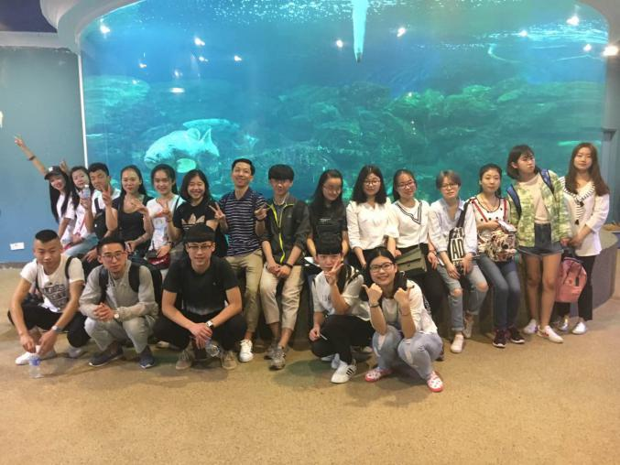
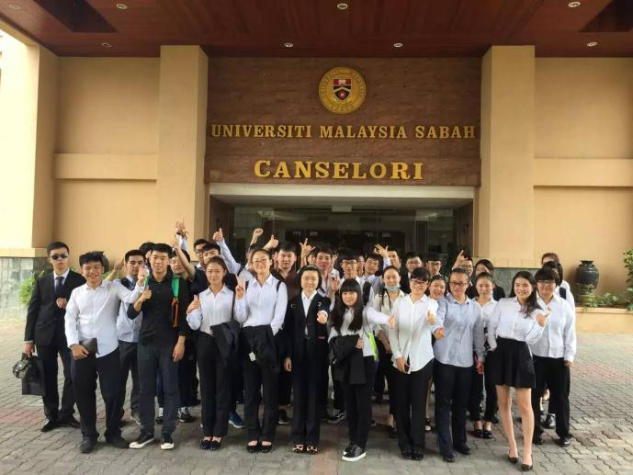
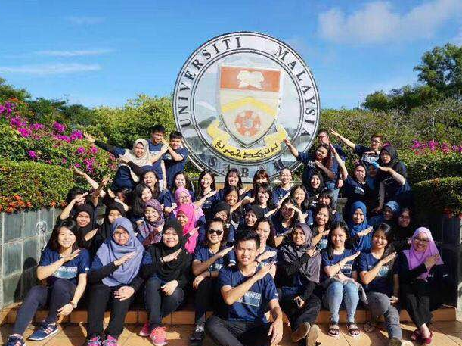
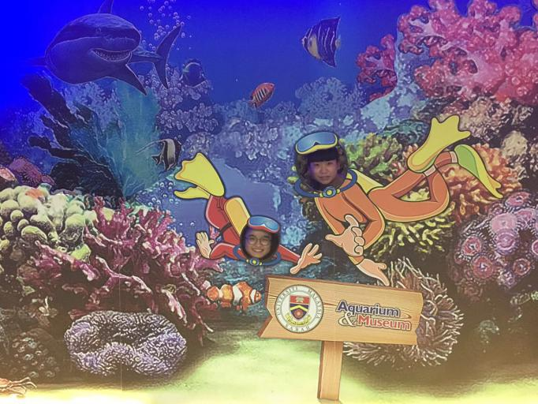
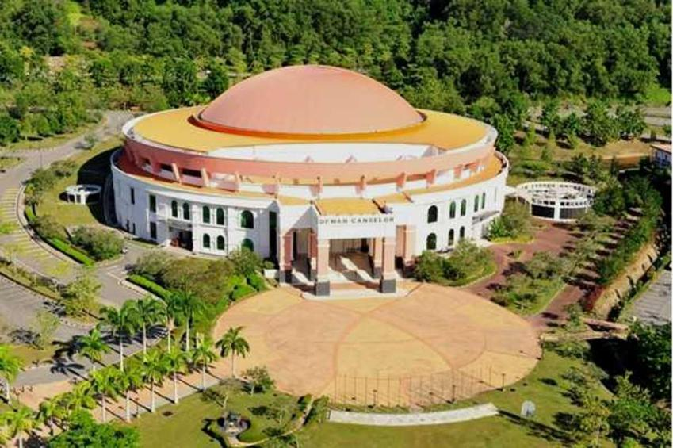
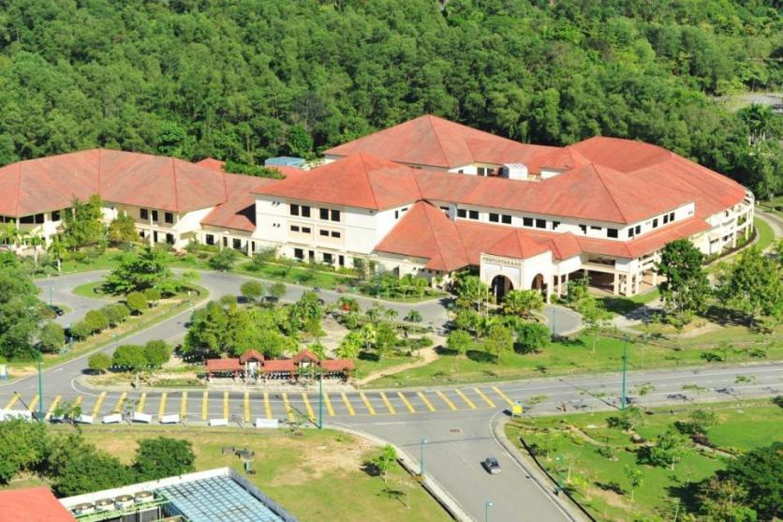
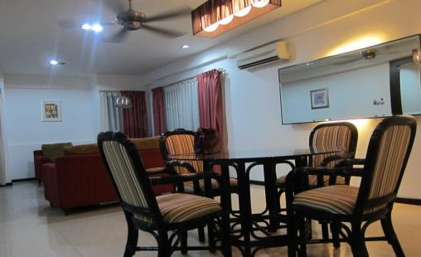
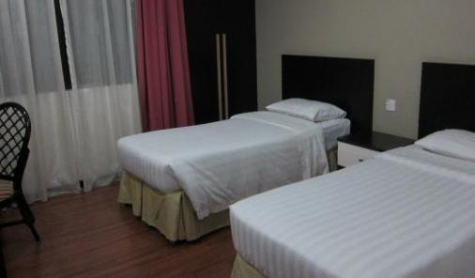

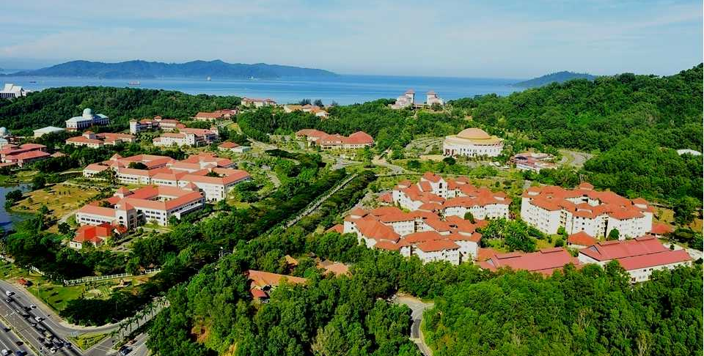
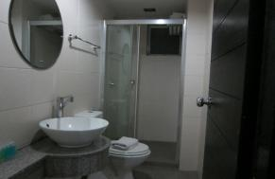
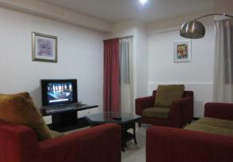
二、交流生待遇
交流时间：一个学期（根据沙巴大学的具体安排）；
交流地点：马来西亚沙巴大学

三、交流生自理费用
1.申请时需缴纳以下费用：
申请费 | 1780元人民币
学生单次入境签证办理费 | 1280元人民币
贴签费 | 500元人民币
接机，协助学生办理住宿、注册手续 | 560元人民币
总计 | 4120元人民币
沙巴大学境外办公室（中国）委托北京馨雅畅达教育咨询有限公司负责为学生的申请、签证及后期提供服务，汇款账户如下：
开户行：交通银行北京万柳中路支行
开户名：北京馨雅畅达教育咨询有限公司
账 号：110061573018010010035
2.学生到校注册时需要支付的相关费用，请详见费用清单。
项目 | 费用
1，十四周4星级酒店式公寓住宿费  房间配备：空调、热水器、厨房、卫生间  公寓配备：免费使用游泳池及健身房、周边配备生活超市、校车服务：早7点30公寓到教学区 晚5点30教学区到公寓  2，转换长期签证费  3，体检费  4，保险费 | 8350马币
*以大学当学期交流生收费通知为准，大学有权在不通知的情况下变更费用，以上费用不包含水、电、煤气费用，需按实际使用金额支付。不含住宿费押金600马币每人，办理入住时现场支付。（退房时若无房屋及物品损坏，无欠费的情况下退还押金）。
3.往返国际机票；
4.学生在马来西亚的生活游历费用。
1马币约1.62人民币
（仅供参考）

免学费
交流生申请细则
一、交流学生条件
1.优秀的在校大学生；
2.具备较高的英语语言水平。
3.专业为马来西亚沙巴大学目前所设立的对口专业；
4.学习成绩优异，具有较强的、扎实的专业理论基础和实践能力；
5.思想活跃，具有改革意识和开拓创新精神；
6.身体健康，能圆满完成出国访问与学习任务（乙肝患者、乙肝携带者或者患有其他传染性疾病的学生均不能申请）；
7.满足具体项目要求的条件

免学费
交流生申请细则

四、交流生申请材料清单及选拔程序
1. 由学生所在大学推荐，学生填写沙巴大学交流生申请表格，准备申请文件并递交到马来西亚沙巴大学境外办公室（中国）。
2. 报名截止时间为2018年5月19日，逾期不予补入。
3. 沙巴大学各个学院对交流生材料审核。
4. 对审核通过的学生，沙巴大学发放录取通知书。

五、交流时间安排
2018年7月办理出国签证。
2018年9月由马来西亚沙巴大学境外办公室（中国）统一安排组织出发。

六、交流生学分
经由学生所在大学与沙巴大学协议之后，沙巴大学可以向学生所在大学提供学生考试成绩。

七、其他
坚持公开、公平、公正、竞争、择优的原则，违者取消其选派资格。

优美的校园景色，丰富的学校设施
酒店式公寓！舒适温馨的住宿环境！设施齐全！

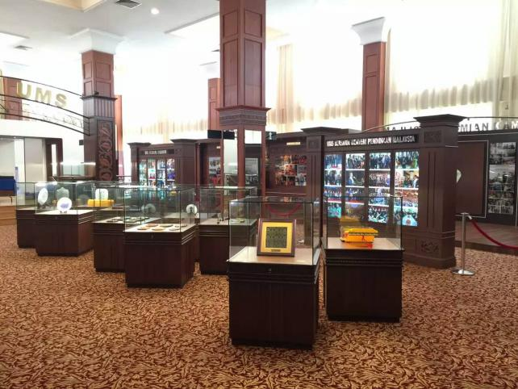
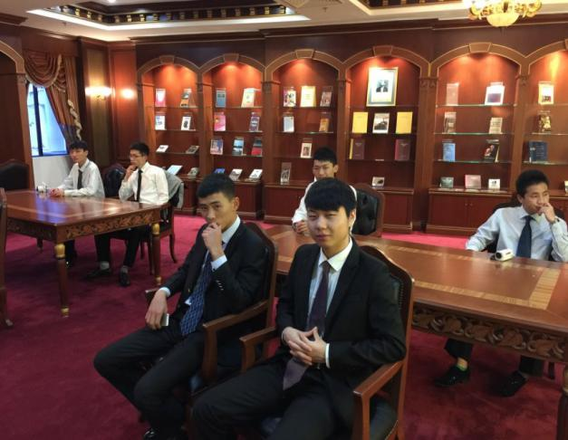

独一无二的诺贝尔收藏中心、领袖收藏中心以及科考水域

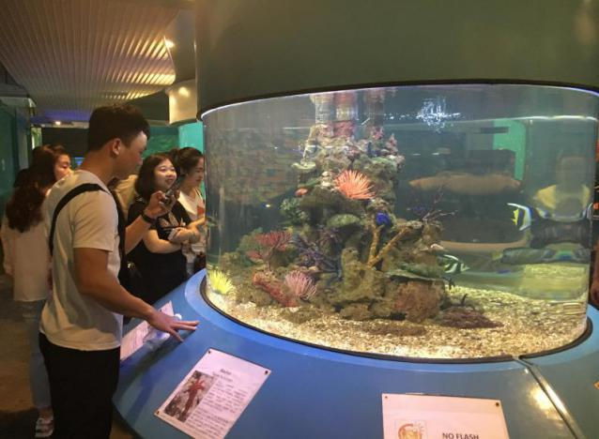
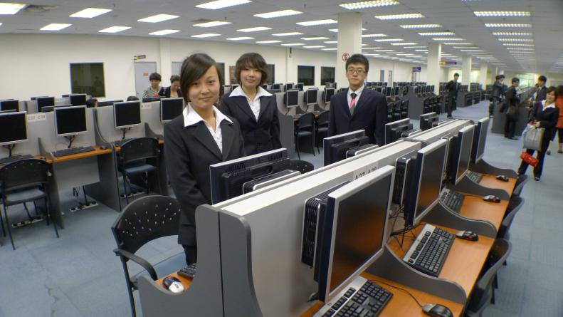
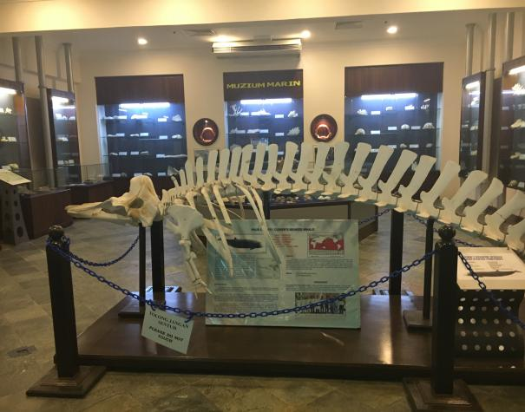

拥有自己的海底世界、大学博物馆以及大学图书馆
沙巴大学 享“世界最美大学”美誉

树影婆娑，骄阳似火，尽享南国风光之妩媚
沙巴大学被称为“世界最美大学”校园占地面积999亩，位于马来西亚沙巴州，自然风光秀丽，在神山“京那巴鲁山”的庇护下沙巴州没有狂风的侵袭，一年四季景色宜人，亚比更是马来西亚旅游圣地，那么让我们来领略下当地的自然放光吧：

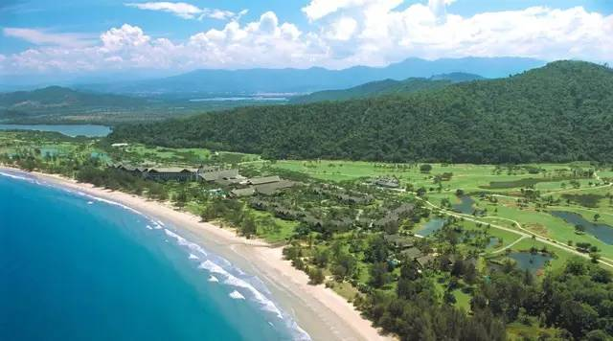

媲美马尔代夫的海水和细沙，纯净又清澈
在大家熟知的各种海岛里，沙巴绝对称得上是拥有最原始、最清澈的海水之一，很重要的一点原因是：沙巴发展并不仅依靠旅游业！所以，多年来一直保持着最佳的生态，其海水清澈度、珊瑚活度、沙滩细度、浮潜级别，完全不逊色马尔代夫！



世界三大日落奇景之一，完胜N多海岛。
并不是每一个海岛的夕阳都会列入世界排名，而你如果没有亲眼见证过沙巴第一海滩的日落，也无法想象它的美好！因为有的日落，不是用来看的，而是用来享受的，点一杯丹绒亚路最出名的三色果汁，随便找个地方蹲坐着，最美好的鲜红、橙红、紫红、深蓝…再理性的人也会被这丝绒般的柔软所覆盖，能清楚的感受到心脏的悸动。从此你再看任何一场夕阳，都无法再无动于衷了。



全球最容易邂逅小丑鱼的地方！真实版海底总动员。
沙巴是小丑鱼的故乡，所以浮潜时邂逅它的几率特别大，鲜艳的色彩，活泼的小个子在海葵里若隐若现，被称为“海底最萌”一点都不过分！

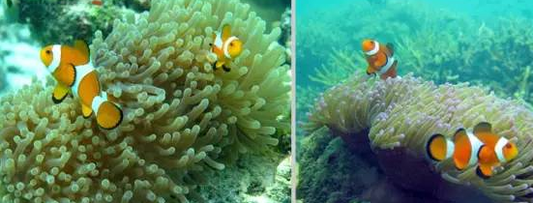

老虎虾原产地！个头夸张、性价比高。
来沙巴不吃老虎虾简直是白来一趟！肉质甜美，弹性十足，绝对称得上虾中之王，特别的老虎斑纹在卖相上也可圈可点，在爱好海鲜的食客们心中可是名气响当当的。奶油老虎虾的做法比较经典，来沙巴一定不要忘记来一份！

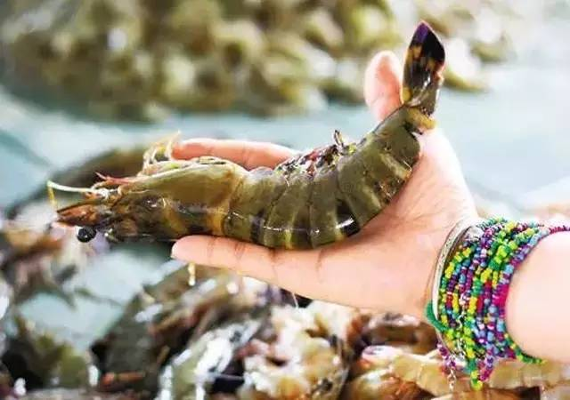




了解更多资讯请扫二维码

